***JUEGOS DE TIPOGRAFIA Y COLORES:***

<https://typewar.com>: (Tipografías)

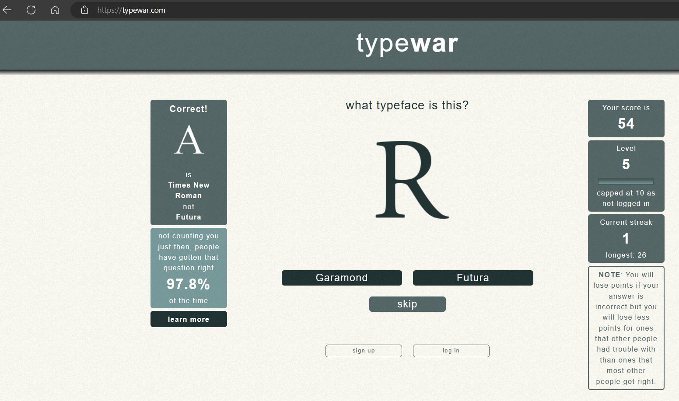

<https://kuku-kube.com>: (Colores)

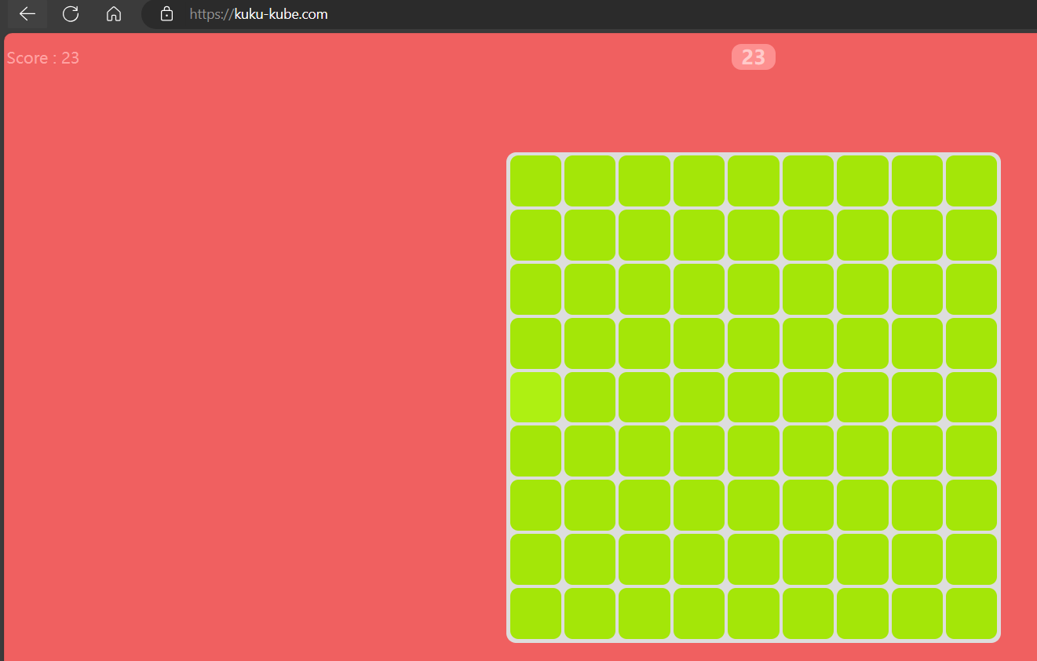

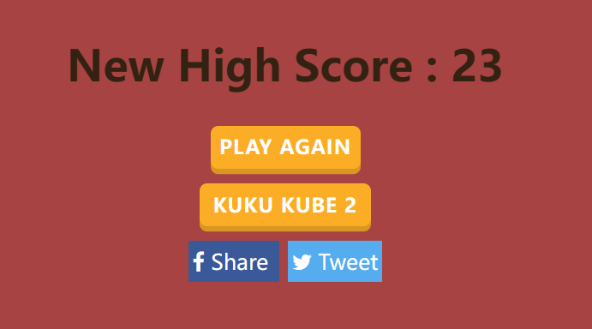

<https://betterwebtype.com/font.memory-game>: (Tipografías)

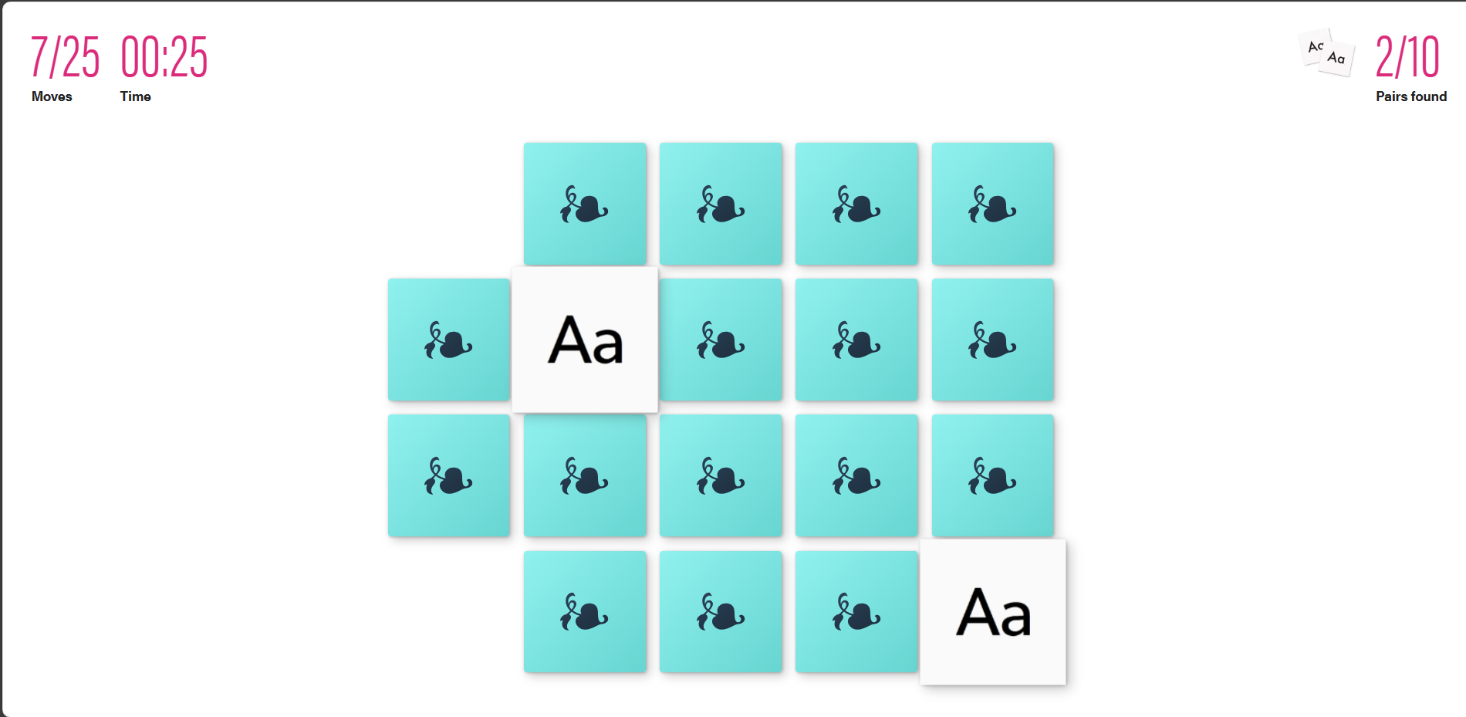

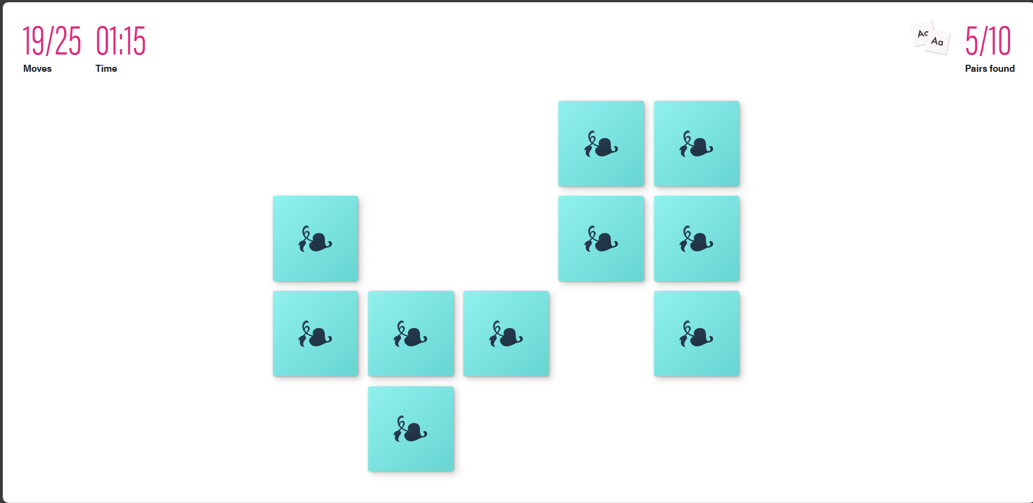

<https://www.xrite.com/es/hue-test>: (Colores)

